БОЙЛЫҚ ЖӘНЕ КӨЛДЕНЕҢ ПАРАЛЛАКСТАРЫ. АЭРОСУРЕТТЕР БОЙЫНША БИІКТІКТІК ӨСІМШЕНІ АНЫҚТАУ. БИІКТІКТІК ӨСІМШЕНІ ЖӘНЕ БОЙЛЫҚ ПАРАЛЛАКСТАР АЙЫРМАСЫН ЕСЕПТЕУ ФОРМУЛАРЫ. СТЕРЕОМЕТР. КОРРЕКЦИЯЛЫҚ МЕХАНИЗМДЕРДІҢ ТЕОРИЯСЫ. БЕКІТІЛГЕН ШАМАЛАР БОЙЫНША СУРЕТТЕРДІ БАҒДАРЛАУ. АЛТЫ ТІРЕК НҮКТЕЛЕРІ БОЙЫНША СУРЕТТЕРДІ БАҒДАРЛАУ. СУРЕТТЕГІ НҮКТЕЛЕРДІҢ КООРДИНАТАЛАРЫН АНЫҚТАУ ҮШІН АСПАПТАР. ЖҰМЫС РЕТІ. УНИВЕРСАЛДЫ СТЕРЕОАСПАПТАР

6 сағат

Суретке түсіру базісінің екі нүктесінен бірдей биіктіктен түсірілген горизонтальдық қос суреттерден жер бетіндегі нүктелердің биіктік белгілерін анықтау үшін олардың бойлық параллакстарын салыстырады.
Суретке түсіру базісінің екі нүктесінен бірдей биіктіктен түсірілген горизонтальдық қос суреттерден жер бетіндегі нүктелердің биіктік белгілерін анықтау үшін олардың бойлық параллакстарын салыстырады.

Нүктенің бойлық параллаксы деп стереожүптің сол және оң жақтағы аэросуреттердегі абсциссалардың айырмасы.

p = x_{с} – x_{о}

Нүктенің көлденең параллаксы деп стереопараның сол және оң жақтағы аэросуреттердегі абсциссалардың айырмасы.

q = y_{с} – y_{о}

Кез келген нүктенің бойлық параллаксы суретке түсіру базисінің В сол нүктенің масштабындағы берілген ұзындығына тең:

b_{i}=B/m_{i}.

Жер бетінде нүкте жоғары орналасқан болса, оның бойлық параллаксы да үлкен болады, ал нүкте төмен орналасқан болса, онда оның параллаксы аз болады. Бұл қасиетке негізделетін болсақ, онда екі нүктенің арасында биіктік өсімшені анықтау үшін сол нүктелердің бойлық паралластарын салыстырады.

∆р=р_{с} – р_{а}

Мысалы жер бетінде екі нүкте А және С берілген.
А нүкте үшін:
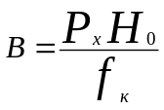

С нүкте үшін:

А және С нүктелердің параллакстары келесі формула бойынша анықталады:
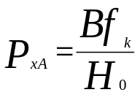
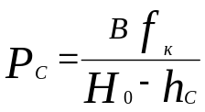

Онда бойлық параллакстардың айырмасы келесі формула бойынша анықталады:
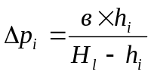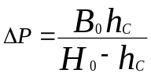

мұндағы b – сурет масштабындағы базис, мм;
H_{i} – суретке түсіру биіктігі, м;
h_{i} – биіктік өсімше, м.
Бұл формула негізінде биіктік өсімшені анықтау формуласын шығаруға болады:
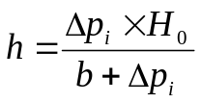

Стереометрдің құрылысы

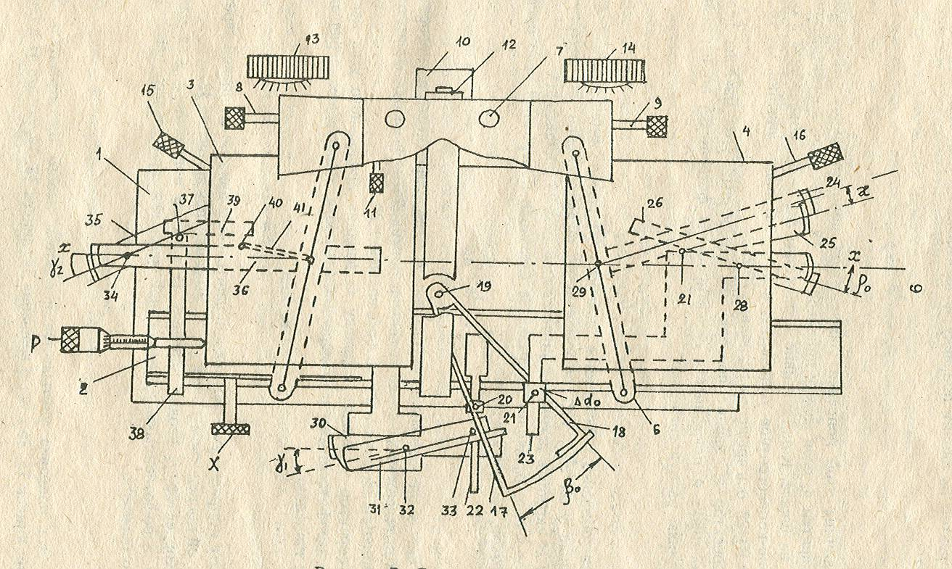

Стереометрдің негізгі бөліктері

Стереометрдің негізгі бөліктеріне келесілер жатады:
- станина (табаны);
- негізгі каретка;
- оң және сол жақтағы кассеталар;
- бойлық параллакстар бұрандасы;
- 6 коррекциялық қондырғы (СТД-2), (СТД-1 стереометр 4 коррекциялық қондырғылар-мен жабдықталған).

Коррекциялық механизмдердің теориясы

Стереометрдің алты Δα, βо, р, אо, γ1, γ2 корректорлары бар. Олардың әрқайсысы бойлық параллакстың айырмашылығына тиісті түзетулерді механикалық әдіспен енгізіледі.

